Опросный лист на ППМ-110 №_____ от ___________20
для комплектной поставки

Наименование Заказчика
Ф.И.О.
Должность
Адрес
Телефон
Наименование объекта (ВЛ, ПС, титул проекта)
Регион строительства (город)
ППМ-110 |  |  | ППМ-110-2
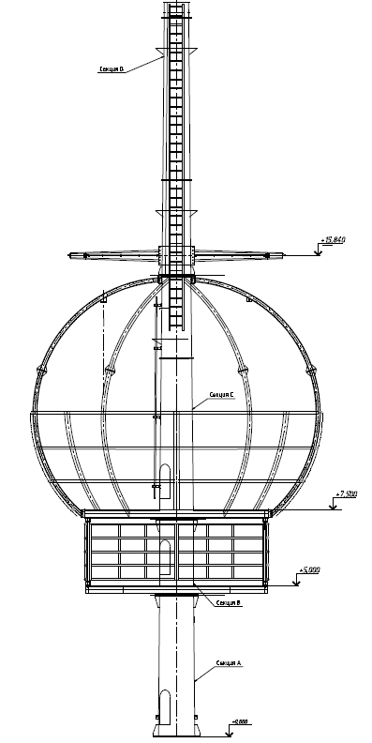 |  |  | 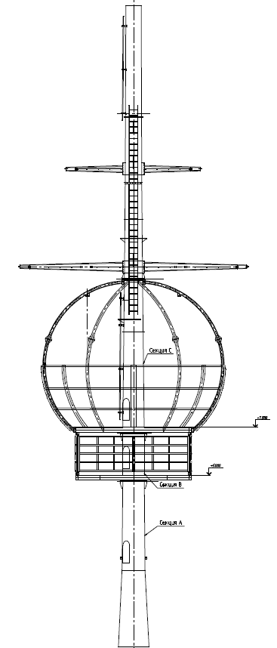
Количество (шт.) |  |  | Количество (шт.)
Параметр |  |  |  | Значение
Климатические характеристики
Тип местности по условию воздействия ветра (А, В, С)
Район по гололёду
Нормативная толщина стенки гололеда, мм
Район по ветру
Нормативное ветровое давление, Па
Ветровое давление при гололеде, Па
Толщина стенки в режиме «гололёд с ветром», мм
Региональный коэффициент по ветру (по умолчанию 1,0)
Региональный коэффициент по гололеду (по умолчанию 1,0)
Высота над уровнем моря, м
Сейсмичность по шкале MSK-64, балл
Район по пляске проводов (с умеренной или с частой и интенсивной пляской проводов)
Минимальная температура, °С
Максимальная температура, °С
Температура при ветре, °С
Температура при гололеде, °С
Температура при грозе, °С
Среднегодовая температура, °С
Число грозовых часов в год
Степень загрязнения атмосферы по ГОСТ 9920-89 (или минимальная длина пути утечки изоляции, мм)
Удельное эквивалентное сопротивление грунта, Ом·м
Воздушная линия (ВЛ)
Номинальное напряжение ВЛ, кВ
Количество цепей ВЛ
Режим переходной опоры (концевой, анкерный, совмещённый)
Угол поворота переходной опоры, град.
Длина пролёта ВЛ между переходной опорой и предыдущей (следующей) по трассе, м
Габарит от провода до земли, м
Марка провода
Количество проводов в расщеплённой фазе
Напряжение в проводе в режиме наибольшей нагрузки, Н/мм²
Количество грозотросов (включая ОКГТ)
Марка грозотроса
Наружный диаметр грозотроса
Масса троса на 1 км (м)
Напряжение в грозотросе в режиме наибольшей нагрузки, Н/мм²
Основной тип изоляторов провода
Длина гирлянды изоляторов провода на анкерной опоре, м
Основной тип изоляторов в тросовом креплении
Длина тросового крепления на анкерной опоре, м
ВОЛС ВЛ
Наличие ВОЛС ВЛ (да, нет)
Количество ВОЛС ВЛ
Тип ОК ВОЛС ВЛ (ОКГТ, ОКСН, ОКФП)
Марка ОК
Место крепления ОК к опоре
ВЧ-связь
Необходимость размещения оборудования ВЧ-связи на опоре ПКПО (да, нет)
Катушки ВЧ-заградителей (тип, количество)
Конденсаторы связи (тип, количество)
Фильтры присоединения (тип, количество)
Разъединители 6-10 кВ (тип, количество)
Пояснения по схеме организации ВЧ-связи на опоре ПКПО
Кабельная линия (КЛ)
Марка кабеля
Тип изоляции
Наружный диаметр кабеля, мм
Сечение жилы, мм²
Материал жилы
Сечение экрана, мм²
Материал экрана
Наличие оптоволокна в экране (присутствует или отсутствует; при наличии указать тип)
Наличие брони в кабеле (присутствует или отсутствует)
Способ заземления экранов кабеля со стороны переходного пункта (заземление или разземление)
Требуется ли установка концевой коробки (да или нет)
Длина КЛ, км
Наличие ВОЛС КЛ
Количество ВОЛС КЛ
Тип ОК ВОЛС КЛ
Общие данные по сети
Способ заземления нейтрали (глухозаземлённая, эффективно заземлённая; изолированная, заземлённая через ДГР, резистивно заземлённая)
Кратность дуговых перенапряжений (для сети класса 35 кВ)
Ток нагрузки на каждую цепь КЛ/ВЛ, А
Ток трехфазного короткого замыкания, кА
Ток однофазного короткого замыкания, кА
Расчетный ток прямоугольного коммутационного импульса2000 мкс, А
Наибольшее напряжение промышленной частоты (фазное), зафиксированное на подходящей к переходному пункту ВЛ, кВ
Опыт эксплуатации ОПН в сети (повреждения ОПН были; повреждений ОПН не было; опыта эксплуатации нет)
Уровень высших гармоник в сетевом напряжении
Осуществляет ли сеть электроснабжение тяговых подстанций железных дорог (нет; да)
Число грозовых отключений подходящей к переходному пункту ВЛ, откл./год
Состав оборудования ППМ-110
Установка разъединителей (да, нет)
Требования к разъединителю
Установка двигательных приводов разъединителей (да, нет)
Организация системы АСУ ТП для контроля параметров ППМ-110 и управления разъединителями
Организация селективного АПВ на основе оптических трансформаторов (датчиков) тока
Установка системы температурного мониторинга КЛ по ОВ
Организация питания собственных нужд переходного пункта
Наличие АВР системы питания СН
Резервное питание СН от аккумуляторных батарей в составе ШСН
Параметры линии внешнего питания СН
Организация системы технологического видеонаблюдения
Организация системы охранного видеонаблюдения
Организация систем связи для передачи сигналов состояния и управления ППМ-110
Организация вывода параметров состояния и управления ППМ-110 на АРМ диспетчера электросетевой организации
Организация системы безопасности и контроля доступа на ППМ-110 (охранная система)
Необходимость установки дополнительного оборудования и систем мониторинга
Закрепление переходного пункта
Требуется ли установка фундамента для переходного пункта
Требование к фундаменту переходного пункта
Данные по поставке
Дата планируемой закупки (квартал/год)
Количество ППМ-110 (шт)
Самовывоз или требуется доставка (пункт назначения)
Прочие комментарии и уточнения

При необходимости могут быть запрошены дополнительные исходные данные по условиям проектирования и строительства переходного пункта.

